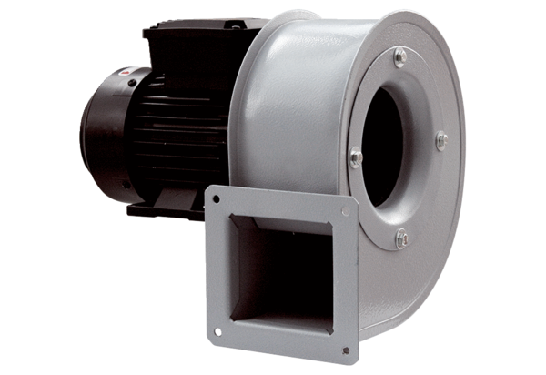Центробежный вентилятор GRM HT 14/2Комплект поставки: 1 штукАссортимент: C
Номер артикула: 0073.0281Изготовитель: MAICO

